SỞ GIÁO DỤC & ĐÀO TẠO KIỂM TRA HỌC KÌ I NĂM HỌC 2015 – 2016
THÀNH PHỐ HỒ CHÍ MINH Môn: VẬT LÝ. Khối : 10 (Ngày 14/12/2015)
TRƯỜNG THPT AN NGHĨA Thời gian: 45 phút (Không kể thời gian phát đề)

ĐỀ CHÍNH THỨC

I. LÝ THUYẾT: (5điểm)
Câu 1: (2 điểm) Sự rơi tự do là gì? Đặc điểm sự rơi tự do?
Câu 2: (2 điểm) Nêu định nghĩa và viết công thức tính mô men lực?

Câu 3: (1 điểm) Dựa vào định luật III Niutơn, em hãy cho biết vì sao các vận động viên chạy cự li ngắn thường đạp chân vào cái bàn đạp khi xuất phát?

II. BÀI TẬP: (5điểm)
Bài 1: (2,5 điểm) Một xe có khối lượng 1 tấn đang đi với vận tốc 18 km/h thì tăng tốc, sau 10 s thì đạt vận tốc 72 km/h. Hệ số ma sát giữa bánh xe và mặt đường là 0,2. Lấy g = 10 m/s².
a. Tính gia tốc xe và lực phát động của động cơ xe. (2 điểm)
b. Khi xe đạt vận tốc 72 km/h thì xe bị tắt máy. Tính thời gian xe đi từ lúc tắt máy cho tới khi dừng lại. (0,5 điểm)
Bài 2: (1,5 điểm) Một lò xo có chiều dài tự nhiên 20 cm được treo thẳng đứng. Khi móc vào đầu tự do của nó một vật có khối lượng 400 g thì lò xo dài 25 cm. Tính độ cứng của lò xo?
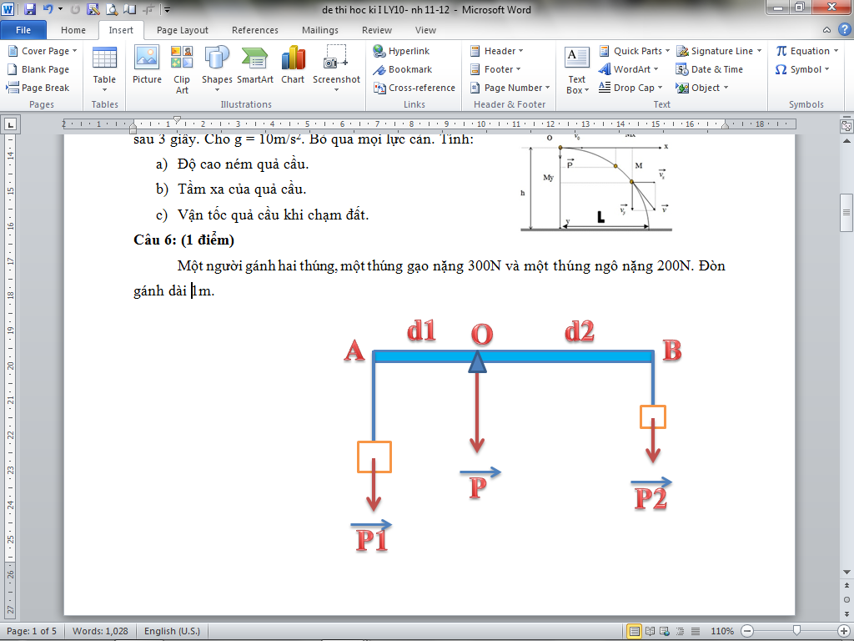
Bài 3: (1 điểm) Một người gánh hai thúng, một thúng gạo nặng 300 (N) và một thúng ngô nặng 200 (N). Đòn gánh dài 1 (m). Hỏi lực tác động lên vai người ấy và phải đặt ở điểm O cách hai đầu treo thúng gạo và thúng ngô các khoảng lần lượt d₁ = OA và d₂ = OB bao nhiêu để đòn gánh cân bằng nằm ngang. Bỏ qua trọng lượng của đòn gánh.

___________________________HẾT_________________________

Họ và tên HS…………………………………Lớp……….Số báo danh………….

MA TRẬN ĐỀ KIỂM TRA HKI LÝ 10. NH : 2015-2016
 | Biết | Hiểu | Vận dụng thấp | Vận dụng cao
Câu 1 | 2 điểm
Câu 2 | 2 điểm
Câu 3 |  |  | 1 điểm
Bài 1 |  | 2 điểm  (Câu a) | 0.5 điểm  (Câu b)
Bài 2 |  | 1.5 điểm
Bài 3 |  |  | 1 điểm
TỔNG | 4 (40%) | 3.5 (35%) | 2.5 (25%)

SỞ GIÁO DỤC & ĐÀO TẠO ĐÁP ÁN KIỂM TRA HỌC KÌ I NH 2015 – 2016
THÀNH PHỐ HỒ CHÍ MINH Môn: VẬT LÝ. Khối : 10 (Ngày 14/12/2015)
TRƯỜNG THPT AN NGHĨA Thời gian: 45 phút (Không kể thời gian phát đề)

 | Nội dung | Điểm | Ghi chú
Câu 1 | Sự rơi tự do là gì? Đặc điểm sự rơi tự do? | 2 điểm
 | - Sự rơi tự do: là sự rơi chỉ dưới tác dụng của trọng lực.  - Những đặc điểm của chuyển động rơi tự do:  + Phương rơi: thẳng đứng.  + Chiều rơi: từ trên xuống.  + Chuyển động rơi tự do là chuyển động thẳng nhanh dần đều. | 0.5  0.5  0.5  0.5
Câu 2 | Nêu định nghĩa và viết công thức tính mô men lực? | 2 điểm
 | *Định nghĩa: Momen lực đối với một trục quay  là đại lượng đặc trưng cho tác dụng làm quay của lực  và được đo bằng tích của lực với cánh tay đòn của nó.  *Biểu thức: M = F.d  M: momen lực (N.m) F: lực tác dụng (N)  d: cánh tay đòn (m) | 0,25  0,5  0.25  0,5  0,5 | Đúng chú thích và đơn vị
Câu 3 | Dựa vào định luật III Niutơn, em hãy cho biết vì sao các vận động viên chạy cự li ngắn thường đạp chân vào cái bàn đạp khi xuất phát? | 1 điểm
 | - Giải thích: Theo định luật III Newton, khi vận động viên đạp vào bàn đạp, tác dụng lực vào bàn đạp thì bàn đạp cũng tác dụng một lực ngược lại lên vận động viên.  Chính lực đẩy này của bàn đạp gây ra gia tốc cho vận động viên khi xuất phát. | 0,5  0,5
Bài 1 | Một xe có khối lượng 1 tấn đang đi với vận tốc 18 km/h thì tăng tốc, sau 10 s thì đạt vận tốc 72 km/h. Hệ số ma sát giữa bánh xe và mặt đường là 0,2. Lấy g = 10 m/s².  a. Tính gia tốc xe và lực phát động của động cơ xe.  b. Khi xe đạt vận tốc 72 km/h thì xe bị tắt máy. Tính thời gian xe đi từ lúc tắt máy cho tới khi dừng lại. | 2,5 điểm
 | - VẼ HÌNH  Chọn : Chiều (+) là chiều chuyển động của xe  Gốc thời gian lúc xe bắt đầu tăng tốc.  a) gia tốc của ô tô : 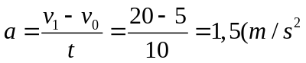)  b) Lực ma sát tác dụng vào ô tô :  Lực phát dộng của ô tô:  F_{pd} – F_{ms} = m.a  ⇒ F_{pd} - 2000 = 1000.1,5  ⇒ F_{pd} = 3500(N)  b) Gia tốc:  ⇒ 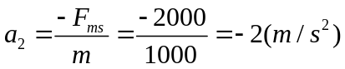  Thời gian xe đi từ lúc tắt máy đến khi dừng lại:  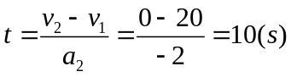 | 0,25  0,25  0,5  0,25  0,25  0,25+ 0,25  0,25  0,25 | Hình đúng hoàn mới cho điểm  Không có cụm từ “bắt đầu” không cho điểm  Sai đ/vị cả bài trừ 0,5
Bài 2 | Một lò xo có chiều dài tự nhiên 20 cm được treo thẳng đứng. Khi móc vào đầu tự do của nó một vật có khối lượng 400 g thì lò xo dài 25 cm. Tính độ cứng của lò xo? | 1,5 điểm
 | - Độ biến dạng của lò xo khi treo vật:  Δl = l – l₀ = 0.25 – 0.2 = 0.05 (m)  - Khi treo vật vào lò xo, tại vị trí vật cân bằng:  F_{đh} = P  ⇔ k. Δl = mg  ⇒ k = 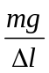 = 80 (N/m) | 0,5  0,5  0,5
Bài 3 | Một người gánh hai thúng, một thúng gạo nặng 300 (N) và một thúng ngô nặng 200 (N). Đòn gánh dài 1 (m). Hỏi lực tác động lên vai người ấy và phải đặt ở điểm O cách hai đầu treo thúng gạo và thúng ngô các khoảng lần lượt d₁ = OA và d₂ = OB bao nhiêu để đòn gánh cân bằng nằm ngang. Bỏ qua trọng lượng của đòn gánh. | 1 điểm
 | - Áp dụng quy tắc hợp lực của hai lực song song cùng chiều ta có:  P = P₁ + P₂ = 300 + 200 = 500 N  - Gọi O là điểm đặt của vai:  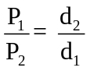 => d₂ = 1,5.d₁  - Mà d₁ + d₂ = 1 => d₁ = OA = 0,4 (m)  và d₂ = OB = 1 – 0,4 = 0,6 (m) | 0,5 đ  0,25 đ  0,25 đ

